[1]

UNIVERSIDAD SURCOLOMBIANA

INGENIERÍA ELECTRÓNICA

ELECTRÓNICA ANALOGICA

INFORME

PROYECTO DE RECUPERACION

AMPLIFICADOR DE ALTA FIDELIDAD

Juan Esteban Diaz Delgado, 20212201615

***Resumen—Este proyecto se hace con el fin de que el estudiante mejore sus habilidades básicas con los amplificadores analógicos, indagando en sus configuraciones y tipos de amplificadores, del mismo modo se obtuvieron los cálculos necesarios para el correcto funcionamiento del amplificador, con lo cual se concluyo que una de las mejores opciones era un amplificador tipo A de alta fidelidad.***

***Palabras claves— Amplificador analogico, Transistor, Capacitores, Jack de audio, Circuitos y Diseño***

# OBJETIVOS

Objetivos específicos

* Aprender el comportamiento de un bjt en este caso de referencia 2N3904 para su implementación en amplificadores analógicos.

Objetivos generales

* Calcular y entender la importancia del punto Q dentro del sistema de amplificación de audio.
* Comparar los datos obtenidos experimentalmente con los calculados.
* Analizar el comportamiento de la señal de entrada y salida.

# MARCO TEÓRICO

Un transistor es un dispositivo electrónico que se utiliza para controlar el flujo de corriente eléctrica en un circuito. Los transistores son componentes fundamentales en la electrónica moderna y se utilizan en una amplia variedad de dispositivos electrónicos, como teléfonos móviles, computadoras, radios, televisores, amplificadores de sonido y muchos otros. El transistor se compone de tres capas de material semiconductor, que están diseñadas para actuar como un interruptor electrónico. Cuando se aplica una corriente eléctrica a la capa central del transistor (conocida como la base), esto puede controlar el flujo de corriente a través de las otras dos capas (el emisor y el colector). Esto permite que los transistores se utilicen como amplificadores, interruptores y en otros circuitos electrónicos que requieren control de corriente. Los transistores son un componente fundamental en la electrónica moderna y su invención fue un hito en la historia de la tecnología de la información y las comunicaciones.

**Figura N°1**. Imagen de un transistor.

El MOSFET (transistor de efecto de campo de óxido metálico) tiene una estructura de tres capas, conocidas como fuente, drenador y puerta. La región entre la fuente y el drenador es una capa de material semiconductor, conocida como canal, que está separada de la puerta por una capa muy delgada de óxido de metal. La operación del MOSFET se basa en la modulación del campo eléctrico en el canal, que a su vez controla el flujo de corriente entre la fuente y el drenador.

**Figura N°1**. Imagen de un mosfet.

Existen diferentes tipos de MOSFET, pero los más comunes son los de canal N y los de canal P. Los MOSFET de canal N tienen una estructura similar a la mensionada anteriormente, pero la capa del canal es de material tipo N (electrones como portadores de carga). Los MOSFET de canal P tienen una estructura similar, pero la capa del canal es de material tipo P (huecos como portadores de carga).

**Figura N°3**. Tipos de mosfet.

El MOSFET se utiliza en muchos circuitos electrónicos, desde amplificadores de potencia hasta fuentes de alimentación conmutadas y dispositivos de conmutación de alta frecuencia. Los MOSFET también se utilizan en circuitos integrados de lógica y microcontroladores, donde se utilizan para construir puertas lógicas y circuitos de conmutación.

Los MOSFET de potencia son un tipo especial de MOSFET que se utilizan para manejar altas corrientes y voltajes en circuitos de potencia. Estos dispositivos tienen una estructura similar a los MOSFET convencionales, pero están diseñados para manejar niveles de potencia mucho mayores.

Los modos de configuración, como se mencionó anteriormente, hay tres modos principales: corte, saturación y lineal. En el modo de corte, el MOSFET está apagado y no hay flujo de corriente a través del dispositivo. En el modo de saturación, el MOSFET está encendido y hay un flujo de corriente a través del dispositivo. En el modo lineal, el MOSFET está operando en un punto intermedio entre el modo de corte y el modo de saturación, y hay una variación lineal en el flujo de corriente a través del dispositivo.

Los amplificadores analógicos son circuitos electrónicos que se utilizan para amplificar una señal analógica de entrada, aumentando su amplitud y potencia sin alterar su forma de onda. Los amplificadores analógicos se utilizan en una amplia variedad de aplicaciones, como en la industria de la música, en sistemas de audio, en telecomunicaciones y en instrumentación.

Existen dos tipos principales de amplificadores analógicos: los amplificadores de voltaje y los amplificadores de corriente. Los amplificadores de voltaje se utilizan para amplificar señales de voltaje, mientras que los amplificadores de corriente se utilizan para amplificar señales de corriente.

Los amplificadores analógicos se pueden construir utilizando transistores bipolares de unión (BJT) o transistores de efecto de campo de metal-óxido-semiconductor (MOSFET). Ambos tipos de transistores pueden ser utilizados como amplificadores, pero hay algunas diferencias importantes entre ellos.

Los BJT son transistores de tres capas que consisten en una capa de material tipo P (positiva), una capa de material tipo N (negativa) y otra capa de material tipo P. Los BJT se pueden utilizar como amplificadores de voltaje o de corriente, y ofrecen una alta ganancia de voltaje. Sin embargo, los BJT también tienen algunas limitaciones, como una mayor sensibilidad a la temperatura y una mayor corriente de base necesaria para su funcionamiento.

Por otro lado, los MOSFET son transistores de cuatro capas que consisten en una capa de material tipo P, una capa de material aislante, una capa de material tipo N y otra capa de material tipo P. Los MOSFET se pueden utilizar como amplificadores de voltaje o de corriente, y ofrecen una alta impedancia de entrada y una baja corriente de entrada. Además, los MOSFET tienen una menor sensibilidad a la temperatura que los BJT, lo que los hace más adecuados para aplicaciones en las que se requiere una mayor estabilidad.

En resumen, los BJT y los MOSFET son dos tipos de transistores que se pueden utilizar como amplificadores analógicos. Ambos tipos de transistores tienen ventajas y desventajas, y la elección entre uno u otro dependerá de las necesidades específicas de la aplicación. En general, los BJT son mejores para aplicaciones de alta ganancia de voltaje, mientras que los MOSFET son mejores para aplicaciones de alta impedancia de entrada y estabilidad.

Existen varios tipos de amplificadores analógicos que se utilizan en diferentes aplicaciones.

Amplificador de voltaje: es el tipo más común de amplificador analógico y se utiliza para amplificar una señal de voltaje. El amplificador de voltaje toma una señal de entrada y la amplifica, sin alterar su forma de onda, para generar una señal de salida con mayor amplitud de voltaje. Los amplificadores operacionales (op-amps) son un tipo popular de amplificador de voltaje.

Amplificador de corriente: este tipo de amplificador se utiliza para amplificar una señal de corriente y generar una señal de salida con mayor amplitud de corriente. Los amplificadores de transconductancia son un ejemplo de amplificador de corriente.

Amplificador de potencia: los amplificadores de potencia se utilizan para amplificar señales de alta potencia, como las utilizadas en sistemas de audio y en aplicaciones de alta frecuencia. Los amplificadores de clase A, B, AB, C y D son ejemplos de amplificadores de potencia

# ELEMENTOS MATERIALES Y EQUIPOS

* Generador de señales (Jack de audio).
* Osciloscopio.
* Multímetro.
* Zondas.
* Pinzas.
* Fuente de voltaje variable.
* Resistencias
* Transistor 2N3904
* Capacitores
* Altavoz.

# PROCEDIMIENTO

El proyecto se inicia con el diseño del amplificador el cual se hizo con base en un ejercicio propuesto de internet, el cual se base en el análisis teórico de un amplificador en configuración de divisor de tensión, en el cual se acoplo al circuito mostrado en la figura número 4, del mismo modo se variaron los valores de resistencias a valores comerciales, manteniendo cierta proporción, una vez realizado dicho circuito se procedió a realizar los cálculos generales.

**Figura N°4**. Circuito diseñado.

Cuando se procede a analizar el circuito en DC se apagan las fuentes generadoras y los capacitores quedan como circuito abierto, quedando el siguiente circuito.

**Figura N°5**. Análisis en dc.

RB se calcula como el paralelo entre R1 y R2.

$$RB=R1||R2$$

$$RB=212.59KΩ$$

Se proceda a usar el divisor de tención para hallar VBB.

$$VBB=VBB\frac{R2}{R1+R2}$$

$$VBB=1.91v$$

Se procede a realizar leyes de Kirchhoff.

LKV T1

$$-VBB+RBIb+VBE+REIc=0$$

$$Ib= \frac{Ic}{Hfi}$$

$$Hfi=100$$

$$RB*\frac{Ic}{Hfe}+VBE+REIc=0$$

$$Ic\left(\frac{Rb}{Hfe}+RE\right)=VBB-VBE$$

$$IC=\frac{VBB-VBE}{\frac{RB}{Hfe}+RE}$$

$$IC=387.08μA$$

$$IB=\frac{IC}{Hfe}$$

$$IB=3.87μA$$

LKV T2

$VCC-REIC+VCE-RCIC=$ 0

$$VQ=VCC-REIC-RCIC$$

$$VQ=4.74v$$

$$Imax=\frac{VCC}{RC+RE}$$

$$Imax=818.78μA$$

Se obtiene los parámetros de amplificación.

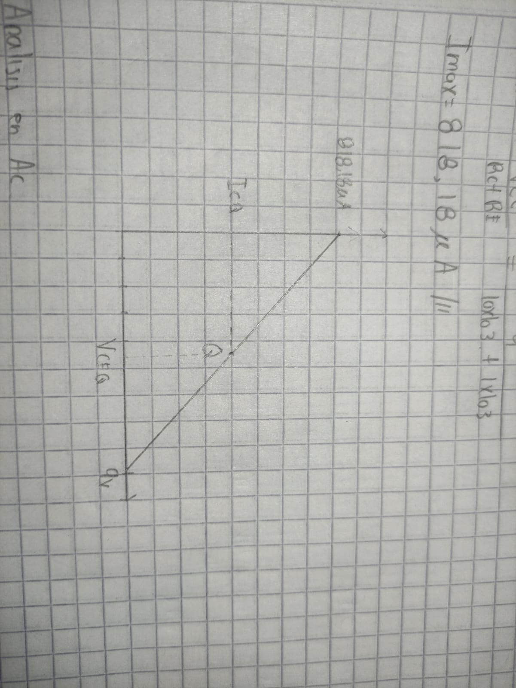**Figura N°6**. Grafica del punto Q.

Se procede a analizar el circuito en AC.

La resistencia Rp es igual a la del parlante utilizado.

**Figura N°7**. Circuito en Ac.

$$ZENTRADA=RB||Hie$$

$$ZENTRADA=6.51kΩ$$

$$ZSALIDA=RC||RP$$

$$ZSALIDA=8Ω$$

$$Hie=Hfe\left(\frac{26m}{IC}\right)$$

$$Hie=6.72kΩ$$

$$Av= -\frac{Hfe*Zsalida}{Hief}$$

$$Av= -119.69mv$$

Por ultimo se procede a hallar los valores de los capacitores

F= 20Hz

$$F= \frac{1}{2πC3ZENTRADA}$$

$$C3= \frac{1}{2πFZENTRADA}$$

C3= 1.21uf

$$F= \frac{1}{2πC2Rth}$$

$$Rth=\frac{rb+Hie}{1+Hfe}||Re$$

$$C2= \frac{1}{2πC2FRth}$$

C2= 11.63uf

$$F= \frac{1}{2πC1RC}$$

$$C1= \frac{1}{2πFRC}$$

C1=0.79uf

# ANALISIS DE RESULTADOS

* Se pudo comprobar los métodos utilizados en clase para la polarización del transistor, del mismo modo se obtuvieron cálculos para encontrar el punto Q, pero se pudo observar cierta inestabilidad por el motivo de que las resistencia R1 y R2 no estaban en una configuración deseable para el equilibrio.
* Se logro observar un filtrado por medio de los capacitores además de entender la importancia de los capacitores de acople para el tratado de la señal y su respectiva amplificación.
* Se observo que los capacitores calculados no se podrían encontrar en el mercado por lo tanto se opto por utilizar capacitores comerciales, pero en dicho proceso no se logro realizar el procesado de la señal correctamente.

# CONCLUSIONES

En resumen, los En resumen los amplificadores analógicos son dispositivos muy utilizados en el ámbito de la electrónica para el procesamiento y amplificación de señales analógicas con el fin de procesarlas y realizar un mayor control o proceso de amplificación ya sea de corriente voltaje o potencia en las cuales se puede diferenciar una amplia gama de aplicaciones como audio, video, etc.

# REFERENCIAS

[1] <http://electgpl.blogspot.com/2018/12/amplificador-operacional-con-fuente.html>

[2] <https://www.ingmecafenix.com/electronica/el-capacitor/>

[3]<https://www.mindomo.com/de/mindmap/amplificadores-operacionales-646896edde70431e9751ab59f9f00473>

1.